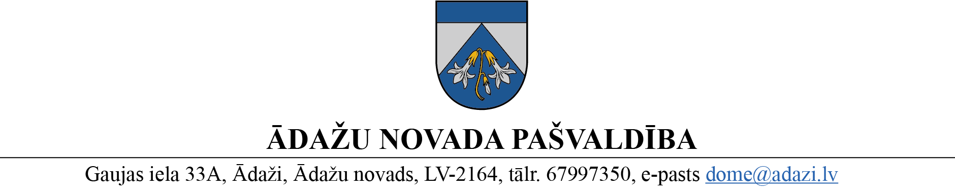

PROJEKTS uz 12.07.2023.

vēlamais datums izskatīšanai: Attīstības komitejā 12.07.2023.

domē: 26.07.2023.

sagatavotājs: Miķelis Cinis

ziņotājs: Miķelis Cinis

LĒMUMS

Ādažos, Ādažu novadā

2023.gada 26.jūlijā **Nr.**«DOKREGNUMURS»

**Par atļauju izstrādāt lokālplānojumu nekustamajam īpašumam “Stūri”, Kadagā**

Ādažu novada pašvaldība izskatīja privātpersonas iesniegumu (reģistrēts 01.06.2023., reģistrācijas Nr. ĀNP/1-11-1/23/2963) ar lūgumu atļaut izstrādāt lokālplānojumu īpašumam “Stūri”, Kadaga, Ādažu pag., Ādažu nov, ar kadastra apzīmējumu 8044 002 0055 (turpmāk – Īpašums), ar mērķi mainīt zemes vienības funkcionālo zonu no Savrupmāju apbūves teritorijas (DzS1), kas paredz galveno izmantošanas veidu - savrupmāju apbūvi, uz Mazstāvu dzīvojamās apbūves teritoriju (DzM).

Izvērtējot ar iesniegumu saistītos apstākļus, konstatēts, ka saskaņā ar Ādažu novada teritorijas plānojumu (apstiprināts ar domes 27.03.2018. lēmumu Nr.49 “Par Ādažu novada teritorijas plānojuma un Vides pārskata projekta apstiprināšanu un par saistošo noteikumu Nr.7 „Ādažu novada teritorijas plānojuma grafiskā daļa un teritorijas izmantošanas un apbūves noteikumi” izdošanu”, un 13.04.2018. publicēts Latvijas Republikas oficiālajā izdevumā „Latvijas Vēstnesis” Nr.74), Īpašums atrodas Savrupmāju apbūves teritorijā (DzS1), un Transporta infrastruktūras teritorijā (TR).

Pamatojoties uz:

* 1. Pašvaldību likuma 4.panta pirmās daļas 15. punktu un 10.panta pirmās daļas 21.punktu, kas noteic, ka pašvaldībai ir autonomā funkcija saskaņā ar pašvaldības teritorijas plānojumu noteikt zemes izmantošanu un apbūvi, un tikai domes kompetencē ir pieņemt lēmumus citos ārējos normatīvajos aktos paredzētajos gadījumos;
  2. Teritorijas attīstības plānošanas likuma 12.panta pirmo daļu, kas noteic, ka vietējā pašvaldība izstrādā un apstiprina vietējās pašvaldības attīstības stratēģiju, attīstības programmu, teritorijas plānojumu, lokālplānojumus, detālplānojumus un tematiskos plānojumus,
  3. Ministru kabineta 14.10.2014. noteikumu Nr.628 „Noteikumi par pašvaldību teritorijas attīstības plānošanas dokumentiem” 75.punktu, kas noteic, ka pašvaldības dome pieņem lēmumu par lokālplānojuma izstrādes uzsākšanu, kā arī apstiprina darba uzdevumu un izstrādes vadītāju;

kā arī ņemot vērā, ka jautājums tika izskatīts un atbalstīts Attīstības komitejā 12.07.2023., Ādažu novada pašvaldības dome

NOLEMJ:

1. Uzsākt lokālplānojuma izstrādi nekustamā īpašuma “Stūri” zemes vienībai ar kadastra apzīmējumu 8044 002 0055, ar mērķi mainīt zemes vienības funkcionālo zonu no Savrupmāju apbūves teritorijas (DzS1), kas paredz galveno izmantošanas veidu - Savrupmāju apbūvi, uz Mazstāvu dzīvojamās apbūves teritoriju (DzM).
2. Par lokālplānojuma izstrādes vadītāju apstiprināt Ādažu novada teritorijas plānotāju Miķeli Cini.
3. Apstiprināt darba uzdevumu lokālplānojuma izstrādei nekustamā īpašuma “Stūri” zemes vienībai ar kadastra apzīmējumu 8044 002 0055 (pielikums Nr.1).
4. Lēmumu par lokālplānojuma izstrādes uzsākšanu publicēt Teritorijas attīstības plānošanas informācijas sistēmā un pašvaldības tīmekļvietnē [www.adazunovads.lv](http://www.adazunovads.lv) un pašvaldības informatīvajā izdevumā “Ādažu Vēstis”.
5. Par lēmuma izpildi atbild Teritorijas plānošanas nodaļa.
6. Par lēmuma izpildes kontroli atbild pašvaldības izpilddirektora vietnieks.
7. Lēmumu var pārsūdzēt Administratīvajā rajona tiesā, Baldones ielā 1A, Rīgā, viena mēneša laikā no tā spēkā stāšanās dienas.

Pielikumā:

1. Darba uzdevums detālplānojuma izstrādei.
2. Lokālplānojuma priekšlikums.

Pašvaldības domes priekšsēdētāja K. Miķelsone

__________________________

Izsniegt norakstus:

TPN: @

Iesn.: @

Miķelis Cinis, 67895710